**电力系统分析 变压器模型作业**

1. 有一台-31500/35型双绕组三相变压器，额定容量为31500 kVA，额定变比为35/11 kV，查得，，，，求变压器归算到高、低压侧的参数。

**答案：**

高压侧：，，，

低压侧：，，，

**详细答案：**

计算归算到高压侧的参数：









计算归算到低压侧的参数：









1. 有一台SFSL-31500/110型三绕组变压器，额定容量为31500 kVA，额定变比为110/38.5/11 kV，容量比为100/100/66.7，空载损耗80 kW，激磁功率850 kVAR，短路损耗，，，短路电压，,。试计算变压器归算高压侧的参数并画出等值电路。

**答案：**







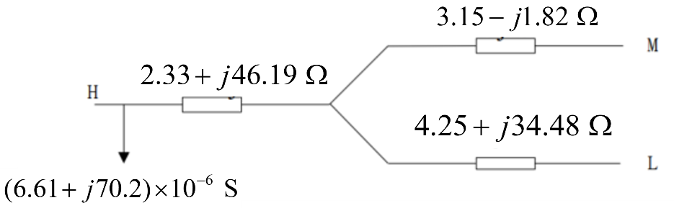

**详细答案：**

































1. 有一台三相双绕组变压器，已知：，，，，，。

（1）计算归算到高压侧的参数；

（2）作出型等值电路并计算其参数；

（3）当高压侧运行电压为210 kV，变压器通过额定电流，功率因数为0.8时，忽略励磁电流，计算型等值电路各支路的电流及低压侧的实际电压，并说明不含磁耦合关系的型等值电路是怎样起到变压器作用的。

**答案：**

（1）

（2）

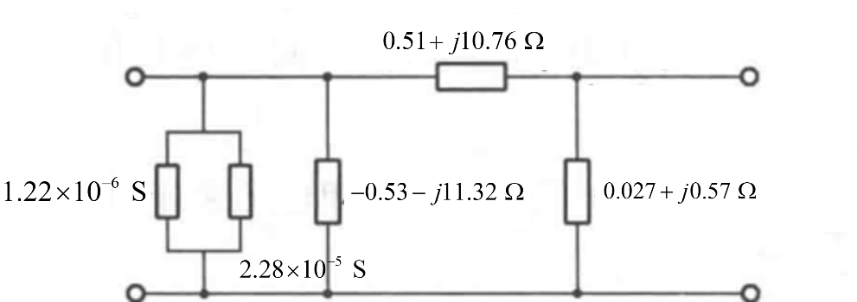

**详细答案：**

（1）







（2）









（3）各支路命名如下图所示：

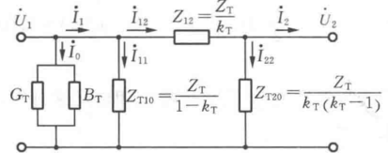

已知高压侧电压为210 kV，相电压为，取其为参考电压，即。若忽略励磁电流，。已知，有。









线电压





由于型等值电路的三个阻抗均与变压器变比有关，且满足：



三个支路阻抗之和恒等于零,即它们构成了谐振三角形。三角形内产生谐振环流，正是这谐振环流在原、副边之间的阻抗（型的串联支路）上产生的电压降，实现了原、副边的变压，而谐振电流本身又完成了原、副边的电流变换，从而使等值电路起到变压器的作用。